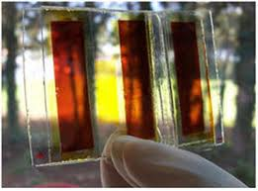
PROPOSTE DI TESI 2°LIVELLO – Ingegneria Chimica

CHIMICA DEI MATERIALI E DEI DISPOSITIVI FOTOELETTROCHIMICI DI TERZA GENERAZIONE
(Dye-Sensitized Solar Cells, DSSCs)

Le DSSCs sono dispositivi fotovoltaici di terza generazione, efficienti, economici e a basso impatto ambientale.
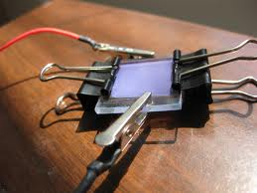
Sono costituite da due vetri conduttori, che fungono da elettrodi, separati da uno strato di TiO₂ sul quale è adsorbito un colorante, e da una soluzione elettrolitica.

A seconda delle preferenze del candidato, sarà possibile focalizzarsi sui seguenti argomenti:
PREPARAZIONE E CARATTERIZZAZIONE DI ELETTROLITI A MATRICE POLIMERICA O NANOPARTICELLARE
PREPARAZIONE E CARATTERIZZAZIONE DI ELETTRODI A BASE DI OSSIDI METALLICI SEMICONDUTTORI
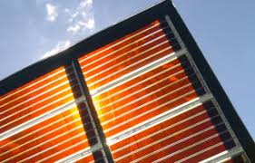
Durante il lavoro sperimentale, il candidato imparerà:
  - Tecniche di preparazione dei materiali e relativa caratterizzazione chimico-fisica
  - Caratterizzazione elettrochimica dei materiali
  - Assemblaggio di dispositivi fotoelettrochimici e integrazione in quest’ultimi dei materiali preparati
  - Caratterizzazione dei dispositivi fotoelettrochimici (efficienza, spettro d’azione, stabilità)

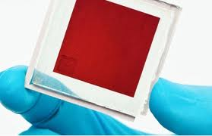

Per informazioni:
Prof. Claudio GERBALDI claudio.gerbaldi@polito.it
Dott. Federico BELLA federico.bella@polito.it

